ANEXO N° 3: FORMATO COMPROBANTE DE RECEPCIÓN DE RECURSOS
(Documento Obligatorio Proyectos Adjudicados)
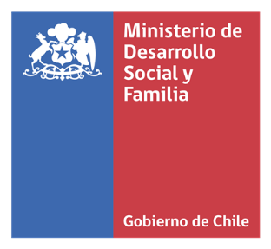 | CONCURSO CHILE COMPROMISO DE TODOS 2019  COMPROBANTE DE RECEPCION DE RECURSOS
Fecha:

Institución:
Rut:
Proyecto:
N° de Folio del proyecto:
N° Decreto Aprueba Convenio:

Fecha De Recepción De Recursos:
Monto Recibido:

Nombre Representante Legal:
Rut:

Firma:

Nota: Se debe adjuntar fotocopia de documento que acredite el depósito en la cuenta de la Institución, en el cual se pueda ver la fecha de recepción, firmado por Representante Legal, y timbre de la institución.

